**GUIA DE TRABAJO**

|  |  |  |  |
| --- | --- | --- | --- |
| **Nombre del Estudiante** |  | | **Curso:** 5° Básico |
| **Fecha:** SEMANA 4, del 6 al 9 de abril |
| **Docente:** | JACQUELINE ABARCA RUZ | **Asignatura:** | Ciencias Naturales |
| **OA** | 13 | **UNIDAD** | 1 |
| **Habilidades** | Comparar, explicar, investigar, crear |
| **Objetivo** | Comparar información sobre las características que relaciona la temperatura, luminosidad y presión con la profundidad en océanos y lagos.  Investigan sobre la diversidad de flora y fauna de océanos y lagos típica de Chile. | | |



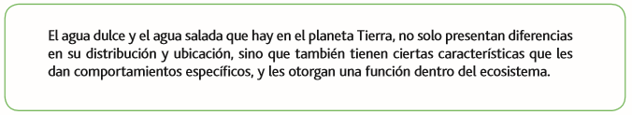



Como primera actividad prepara dos vasos transparente con unos 100ml aprox, de agua de la llave en uno de los vasos agrega una cucharada de sal, revuelve. Ahora déjalo reposar por un momento hasta que el agua deje de moverse y completa la siguiente tabla.

1. Compara ambos vasos y registra tus observaciones, utiliza los siguientes criterios de comparación

Color, olor y temperatura (la temperatura solo al tacto, si esta tibia o helada)

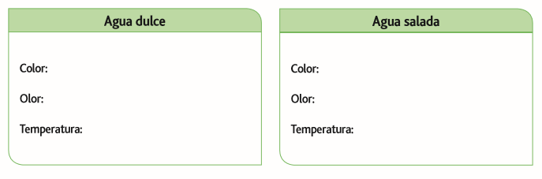

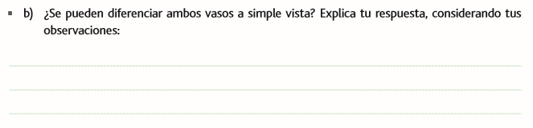



Para esta segunda actividad deberás utilizar tu texto de estudio:

1. Primero deberás leer las paginas 29 -30- 31- 32 y 33
2. Responde a la siguiente pregunta en tu cuaderno.
3. Menciona las zonas que dividen al océano y a los lagos y has una pequeña descripción de cada una de ellas.
4. Completa el cuadro comparativo en relación a las características de los océanos y lagos.

|  |  |  |
| --- | --- | --- |
| Características | Océanos | Lagos |
| Profundidad |  |  |
| Luminosidad |  |  |
| Presión |  |  |
| Temperatura |  |  |

1. ¿Qué otra características crees que falta?
2. ¿En qué crees que se diferencian estas dos masas de agua?
3. Investiguen sobre la diversidad de la flora y fauna que podemos encontrar en chile en estas dos fuentes de agua, océanos y lagos.
4. En tu cuaderno dibuja y pinta la flora y fauna típica de un océano y de un lago (si puedes y tienes puedes utilizar recortes para realizar esta actividad)